Памятка по правилам пожарной безопасности в весенне-летний пожароопасный период

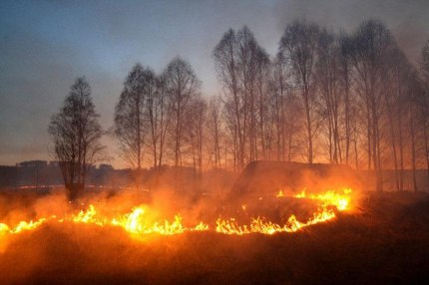

Ежегодно в весенне-летний пожароопасный период значительно увеличивается количество пожаров. Основные причины пожаров – неосторожное обращение с огнем, сжигание сухой растительности, разведение костров, неосторожность при курении, при обращении с бытовыми электрическими приборами.

**Чтобы обезопасить себя и свое жилье от трагедии Пожарная охрана Доволенского района обращается к гражданам с просьбой соблюдать простые правила:**

· Не пользуйтесь открытым огнем вблизи деревянных строений, кустарников, сухой травы;

· Не поджигайте сухую растительность, огонь распространяется мгновенно, может стать неуправляемым;

· Своевременно очищайте прилегающую территорию от мусора, строительного материала и сухой растительности;

· Не сжигайте собранный после уборки мусор и сухую растительность;

· В пожароопасный период проводите с детьми и подростками разъяснительную работу. Никогда не давайте играть детям спичками;

· Соблюдайте требования пожарной безопасности в лесах;

**За нарушение требований в области пожарной безопасности предусмотрена административная ответственность на граждан в размере от 2 000 до 4 000 рублей.**

**При обнаружении пожара или признаков горения немедленно сообщите об этом по телефонам «01» или с мобильного «112».**

УВАЖАЕМЫЕ ГРАЖДАНЕ!  
СОБЛЮДАЙТЕ ПРАВИЛА ПОЖАРНОЙ БЕЗОПАСНОСТИ  
В ВЕСЕННЕ-ЛЕТНИЙ ПОЖАРООПАСНЫЙ ПЕРИОД